***Здравствуй, малыш!***

***Памятка для родителей при поступлении ребёнка в детский сад***



***Уважаемые родители!***

*В жизни Вашей семьи произошло важное событие: ваш малыш идёт в детский сад! Поздравляем! Все волнения по поводу выбора детского сада, получения путёвки уже позади. Но встаёт вопрос, как же Ваш такой маленький ребёнок привыкнет к новой для него обстановке?*

***Как облегчить ему это период?***

*Отрыв от дома, родных, встреча с новыми взрослыми и детьми могут стать серьезным стрессовым фактором. Очень важно, чтобы этот переход был плавным, мягким. Продолжительность адаптационного периода индивидуальна. Привыкание к ДОУ это еще и тест для родителей, показатель того, насколько они готовы поддерживать ребёнка, помогать ему преодолевать трудности.*

***Адаптация –*** *это сложный процесс приспособления организма, который происходит на разных уровнях: физиологическом, социально – психологическом.  
Чтобы первые недели пребывания в детском саду прошли по возможности без стрессовых ситуаций примите к сведению* ***следующие рекомендации:***

* *рассказывайте ребёнку, что такое детский сад, зачем туда ходят дети;*
* *постарайтесь наладить правильный распорядок дня (приблизьте его к режиму детского сада);*
* *заранее познакомьтесь с режимом детского сада и максимально приблизьте к нему условия воспитания в семье (более раннийподьём, время дневного сна и приёма пищи…);*
* *заранее прививайте ребёнку необходимые навыки самообслуживания;*
* *дома поиграйте в детский сад, роль ребёнка можете выполнять Вы или любимая игрушка малыша. Покажите ребёнку в игре, как он может познакомиться, вступить в игру. Соблюдайте в ходе игры режимные моменты;*
* *продолжайте играть с малышом в детский сад, когда он начнёт ходить в садик. В игре ребёнок покажет Вам, с какими проблемами он сталкивается, а вы предложите пути их решения;*
* *расширяйте круг общения ребёнка. Поощряйте его за контакты со сверстниками;*
* *оставляйте ребёнка с другими близкими и знакомыми, сначала не надолго, а затем увеличивайте время. Объясняйте, что у вас дела, работа, вы помогаете папе зарабатывать денежки, чтобы покупать продукты, игрушки;*
* *заблаговременно сделайте необходимые прививки;*
* *постарайтесь избавить ребёнка от вредных привычек (сосание пальцев и грызение ногтей, приём пищи из бутылочки, постоянное сосание пустышки, сон с обязательным укачиванием);*
* *в первые дни ребёнок остаётся в детском саду на 1 – 2 часа, затем его пребывание доводится до полного дня в течение 2 – 3 недель. В это время ребёнок может стать капризным, плохо есть и спать, плакать, когда видит уходящих родителей. Не торопитесь немедленно забрать малыша на домашний режим. Пройдет немного времении он привыкнет к новому общению;*
* *желательно дать ребёнку пару дней отдыха, если он категорически отказывается идти в детский сад;*
* *если ребёнку и маме очень тяжело расставаться, тогда отводить ребёнка в садик может отец или кто-то ещё из близких;*
* *заранее познакомьтесь с воспитателями группы, расскажите об индивидуальных особенностях Вашего ребёнка;*
* *никогда не пугайте ребёнка садиком;*
* *не затягивайте момент расставания с ребёнком в детском саду, но и не уходите тайком (заранее придумайте и отрепетируйте несколько разных способов прощания: воздушный поцелуй, поглаживание по спинке…);*
* *поддерживайте дома спокойную обстановку;*
* *не перегружайте ребёнка новой информацией, не посещайте многолюдные места и не принимайте дома шумные компании;*
* *не проявляйте перед ребёнком своего волнения и беспокойства. Ребёнок должен понять, что выбора у него нет – детский сад это неизбежность;*
* *будьте терпеливы, демонстрируйте ребёнку свою любовь и заботу*

*Скорее всего, если вы постараетесь выполнить все эти условия, то Ваш малыш прекрасно справиться с изменениями в его жизни.* ***Задача родителей в это время быть спокойными, терпеливыми, внимательными и заботливыми***



***Для создания комфортных условий пребывания ребёнка в ДОУ необходимо:***

* *не менее трёх комплектов сменного белья (мальчикам – трусики, колготки, шортики; девочкам – трусики, колготки), в тёплое время – носочки или гольфы;*
* *достаточное количество носовых платков (носовой платок необходим ребёнку и на прогулке: пожалуйста, положите платок в карман верхней одежды);*
* *пакет для использованного белья;*
* *всю одежду необходимо промаркировать (написать имя полностью);*
* *опрятный вид, застегнутая на все пуговицы одежда и обувь;*
* *умытое лицо;*
* *чистый нос, руки, подстриженные ногти;*
* *подстриженные и тщательно расчесанные волосы (если у девочек длинные волосы, то необходимо собрать их);*
* *чистое нижнее белье;*
* *одежда должна соответствовать размеру (не слишком велика и тем более маловата);*
* *завязки и застёжки на одежде должны быть расположены так, чтобы ребёнок мог сам себя обслужить;*
* *нежелательно ношение комбинезонов (это мешает формированию самостоятельных культурно – гигиенических навыков);*
* *обувь должна быть легкой, соответствовать ноге ребёнка, легко сниматься и надеваться, имеет фиксированную пятку, невысокий каблучок, желательно на липучке*



*Нужно быть очень внимательным к крохе в этот нелёгкий для него период. Хвалить и благодарить, что помогает маме управиться с делами, восхищаться умением ладить со всеми в группе, дарить ему мелкие подарки, чаще целовать и обнимать!*

*Положительные эмоции вашего малыша от посещения детского садика – противовес всем отрицательным эмоциям и главный выключатель их. Они сравнимы только лишь с рассветом, который возвещает нам о том, что ночь уже давно пошла на убыль и будет светлый, много обещающий всем день.*

*Обычно в первые дни адаптации они не проявляются совсем или немного выражены в те моменты, когда малыш как будто «опьянён» ориентировочной реакцией на «прелесть новизны». Когда малыш начинает весело говорить о садике, читать стихи, пересказывать события, случившиеся за день – это верный знак того, что он освоился.*

*Чем легче адаптируется ваш ребёнок, тем раньше проявляются они, похожие на первых ласточек, всем возвещающих о завершении вашего ребёнка адаптационного процесса. Особенно благоприятна радость.*

*Вообще, улыбка и веселый смех, пожалуй – главные «лекарства», вылечивающие большинство из негативных сдвигов адаптационного периода.*

***Успехов Вам и Вашему малышу!***



***Рекомендации родителям по адаптации к ДОУ***

1. В первую очередь родители должны познакомиться с воспитателями.

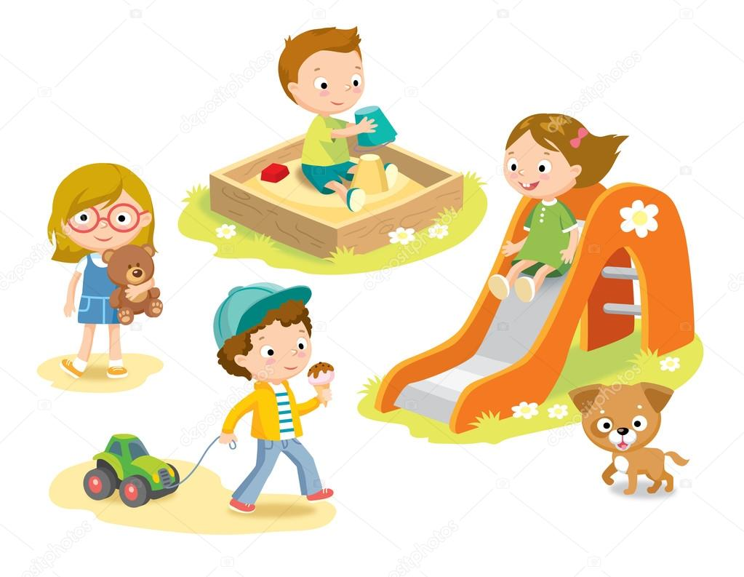2. Приблизительно за месяц можно начинать подготавливать ребенка психологически - рассказать про то, что такое детский сад, кто туда ходит, что там происходит, желательно, как можно **чаще гулять около него, чтобы малыш привыкал к территории.** Однакоодновременно с этим нужно не перестараться - **не стоит** слишком часто **акцентировать внимание** на предстоящем событии, что может вызвать у ребенка страх и неуверенность в собственных силах.

3. К режиму детского сада необходимо подготовиться также заблаговременно - обычно детей **приводят к 8-**9 утра, а забирают в 6 вечера, тихий час - с 13 до 15. Далеко не все дети привыкли вставать в 7 утра, поэтому **перестраиваться под новый лад** нужно начинать как минимум **за 2-3 месяца**. Отправляться ко сну лучше в 21.00.

4. В первые несколько дней ни в коем случае **не следует оставлять** ребенка более **чем на 2-3 часа**. Наблюдая за его реакцией, можно постепенно увеличивать время пребывания в детском саду.

5. Еда в детском саду отличается от домашней, поэтому родителям стоит заблаговременно подготовить ребёнка, приучая его к обычной и здоровой пище - супам, кашам, салатам и т.д.

6. Стоит заранее **приучать ребёнка к самостоятельности и навыкам самообслуживания.**

7. Собираясь в детский сад, можно и даже **нужно разрешать ребенку брать с собой какие-либо игрушки**, чтобы он привнёс туда «частичку» родного дома.

8. Во время прощания с мамой часто ребенок начинает капризничать - держится всеми силами за маму, иногда даже громко кричит, рыдает и устраивает истерики. Нужно **спокойно поцеловать** малыша, помахать ему рукой и "передать" в надежные руки воспитателя (если он сам отказывается идти). Обычно дети, особенно ясельного возраста, плачут минут 5-10 и успокаиваются.

9. В первые несколько дней ребенок чувствует себя в детском саду скованно. Постоянное сдерживание эмоций может привести к нервному срыву, поэтому в период адаптации ребенку просто необходимо «выпускать» эмоции в привычной домашней обстановке, не вызывающей скованности. Не ругайте его за то, что он слишком громко кричит или быстро бегает — это ему необходимо.

10. Когда ребенок находится вне детского сада, родителям нужно стараться посвящать ему как можно больше времени - гулять, играть, разговаривать.

11. Будьте в контакте с воспитателями – интересуйтесь поведением ребёнка в саду, его отношениями с взрослыми и сверстниками, обсуждайте возникающие проблемы.



**Чего нельзя делать ни в коем случае:**

* **Нельзя наказывать** или сердиться на малыша за то, что он плачет при расставании или дома при упоминании необходимости идти в сад! Помните, он имеет право на такую реакцию. Строгое напоминание о том, что «он обещал не плакать», – тоже абсолютно не  
  эффективно. Дети этого возраста еще не умеют «держать слово». Лучше еще  
  раз напомните, что вы обязательно придете.
* **Нельзя пугать детским садом** («Вот будешь себя плохо вести, опять в [детский сад](http://moikompas.ru/tags/detskiy_sad) пойдешь!»). Место, которым пугают, никогда не станет ни любимым, ни безопасным.
* **Нельзя плохо отзываться о воспитателях и саде при ребенке**. Это может навести малыша на мысль, что сад – это нехорошее место и его окружают плохие люди. Тогда тревога не пройдет вообще.
* **Нельзя обманывать ребенка**, говоря, что вы придете очень скоро, если малышу, например, предстоит оставаться в садике полдня или даже полный день. Пусть лучше он знает, что мама придет не скоро, чем будет ждать ее целый день и может потерять доверие к самому близкому человеку.